Суммативное оценивание за раздел «Живые организмы: животные»  3 четверть.  Виды речевой деятельности | Аудирование и говорение  Письмо
Цель обучения | 6.1.5.1 Участвовать в диалоге, обмениваясь мнениями по предложенной теме.  6.3.7.1 корректировать текст, исправляя орфографические и пунктуационные ошибки с помощью словаря, редактируя текст с учетом типа
Уровень мыслительных навыков | применение  Навыки высокого порядка
Критерий оценивания | Обучающийся  − Участвует в диалоге, обмениваясь мнениями по предложенной теме.  − Корректирует текст, исправляя орфографические и пунктуационные ошибки с помощью словаря, редактируя текст с учетом типа
Время выполнения | 20 минут

Задание 1

Посмотрите внимательно на иллюстрацию, где дана тема.
Представьте, что вам нужно взять интервью у волонтера из общества по защите животных «Мой друг», чтобы потом смонтировать видео.
Выскажите и свою точку зрения по данной теме.

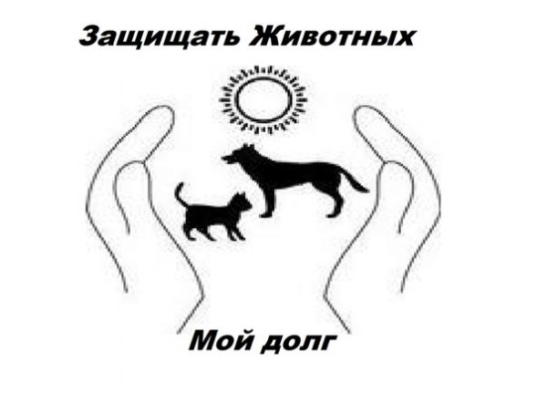

Мои вопросы_________________________________________________________________________________________________________________________________________________________________________________________________
____________________________________________________________________________________________________________________________________________________________________________________________________________
Мое мнение__________________________________________________________
____________________________________________________________________
________________________________________________________________

Задание 2

Прочитайте текст. Исправьте в нем орфографические и пунктуационные ошибки при помощи словаря.
Вдруг хруснул снег под чьимито тижолыми ногами. Это вышагивает дымчатосерый лось. Преспокойно пробираеться к осинки и бело-губой пастью хвотает похучую хвою отфыркиваеться.
Заяц биляк, пристроился под невысокой, но витвистой елкой. Осинка помишала лосю он мохнул галовой, и с треском обламилась ветка. Зайчик ожевился гроциозно преподнялся на задних лабках. Апетитная веточка притягивает ево. Зайцы всегда подберают за ласями побеги осин. Горечь осинки касому слаще сахара.
(По Д.Зуеву)

Набрал (а)________из 7 баллов.

Критерий оценивания | Дескриптор | Баллы
Участвует в диалоге, обмениваясь мнениями по предложенной теме | Участвует в диалоге по предложенной теме | 1
 | Высказывает свое мнение по предложенной теме | 1
 | Демонстрирует богатый словарный запас | 1
Корректирует текст, исправляя орфографические и пунктуационные ошибки с помощью словаря, редактируя текст с учетом типа | Находит и исправляет все орфографические ошибки | 1
 | Частично исправляет орфографические ошибки (не менее 5 орфографических ошибок) | 1
 | Находит и исправляет все пунктуационные ошибки | 1
 | Частично исправляет пунктуационные ошибки (не менее 2 пунктуационных ошибок) | 1
Всего баллов |  | 7

